以扇为媒 共织邻里情

6月12日下午，在家乐苑居委活动室里，一场别开生面的团扇手工制作活动，如夏日微风，轻轻拂过邻里心间。

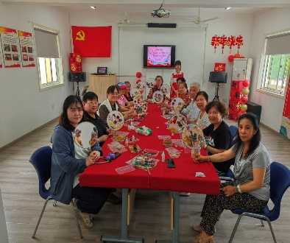活动伊始，大家围坐在铺着红布的长桌旁，桌上整齐摆放着空白团扇、干花、颜料、胶水等材料。红十字会的曹韵老师作为 “引路人”，耐心讲解团扇制作步骤，从干花挑选搭配，到粘贴技巧，事无巨细。居民们专注倾听，互相交流想法，眼神里满是期待。

制作过程中，活动室成了创意的小天地。有人偏爱淡雅风格，选几支浅紫薰衣草、洁白满天星，精心布局，让团扇如夏夜星空般宁静；有人热衷鲜艳色彩，用红玫瑰、黄雏菊拼出热烈图案，似把夏日繁花拥入怀中。手指灵动间，干花在团扇上 “安家”，胶水粘合的不仅是花与扇，更是邻里间的情谊。大家不时互相欣赏作品，分享技巧，笑声与讨论声交织，驱散了夏日燥热。

当一把把独具匠心的团扇诞生，居民们脸上洋溢着成就感。举着自己的作品合影时，笑容格外灿烂。这不仅是一次手工制作，更是社区搭建的交流平台。以扇为媒，让邻里从相识到相知，在协作与分享中，凝聚起社区的温暖力量，让传统文化与邻里温情，在这一方小天地里，静静绽放光彩 。

家乐苑居委

2025年6月12日